日语专业（专升本）实践性环节学习考核要求

高等教育自学考试日语专业（专升本）实践性环节考核的课程及综合考核包括：日语听力与口译、实习、日语（本科）毕业论文，其考核要求如下。

（一）日语听力与口译
1.考核目的：
（1）听力部分:能听懂指定教材中的各项训练内容，对日常生活、工作内容等相关谈话能听懂大致内容，能听懂关于工作或专长的问询；能听懂正常语速的访谈等内容，理解其主要意图，抓住核心意思。
（2）口译部分:掌握用日语在各种常见的场合对不同类型讲话的处理方式，如开幕式、闭幕式、欢迎词等；能完成对不同内容、不同行业的专题语言的处理方法，如旅游、经济、教育、科技、体育等常见的社会问题等。
2.考核内容：指定教材的词汇、语法要点和知识点，包括与此难易程度相当的内容。
3.考核方式：
（1）听力部分为笔试
（2）口译部分为面试
4.考核标准：
（1）听力部分(卷面成绩满分100分)试题类型一般为以下几种：
选择题：听录音材料，从每段所给4个选项中选出一个最佳选项。
填空题：边听录音，边填写试题中空缺部分。
判断题：根据录音，对所给题目进行判断。
问答题：根据录音，回答问题。
试题难易程度：易、较易、较难、难比例为2:3:3:2
（2）口译部分(卷面成绩为100分)仪态仪容占5%，流利程度占10%，语言技能（语音语调、词汇、句型表达）占35%、内容表达（逻辑性、条理性）占50%。
听力部分、口译部分成绩合并计算，总分达到120分为及格。
（二）日语专业实习
考生可选择各类涉外企事业单位或教育机构进行实习，并按主考学校相关实习要求，提交实习报告。
1.考核目的：通过涉外企事业单位或教育机构的实习活动，引导考生将所学的日语专业基本知识、基本理论和基本技能，综合运用于工作实践，培养考生理论联系实践的能力，提高实际应用中分析问题、解决问题的能力，达到独立从事语言活动的目标。
2.考核内容：
（1）实务工作。
（2）实习报告。
3.考核方式：
（1）实习机构对实习生的实务工作进行考核鉴定。
（2）主考学校对实习生提交的实习报告进行考核。
4.考核标准：
序号 | 内 容 | 分数
1 | 实务工作 | 70
2 | 实习报告 | 30
要求：实习内容应包括实习项目，实习内容，实习日记，实习报告和总结等方面，要求照实记录实习过程，详尽地反映实习内容，运用所学专业知识和技能，如何分析和处理实际工作中遇到的具体问题，严禁抄袭或代写，实习报告字数不得少于3000字，封面使用统一格式。(具体要求见附件1)
（三）日语（本科）毕业论文
毕业论文是按本专业学历规格要求，为实现专业培养目标，对考生综合运用所学基本知识和基本技能分析、解决实际问题能力的综合性实践考核。经申请准予参加考核的考生，应按主考学校相关规定及选派教师的指导，通过查阅并合理利用相关资料，由本人独立完成重复率检测达标的有关日语语言学、日本文学、翻译理论与实践研究、日语教学法研究、日本文化等选题的毕业论文，务必主题鲜明，观点正确、论据充分、结构合理、层次清楚、语言流畅、资料详实、引文规范，且不得抄袭造假。毕业论文用日文撰写，长度5000词左右，经评审合格方可参加答辩。考核成绩采用百分制，依据论文评阅成绩和答辩情况进行综合评定。（具体要求见附件2）
附件1

实习计划（日语专业本科）课程代码：15015

考生可选择各类涉外企事业单位或教育机构进行实习，并按主考学校相关实习要求，提交实习报告。
1.考核目的：通过涉外企事业单位或教育机构的实习活动，引导考生将所学的日语专业基本知识、基本理论和基本技能，综合运用于工作实践，培养考生理论联系实践的能力，提高实际应用中分析问题、解决问题的能力，达到独立从事语言活动的目标。
2.考核内容：
（1）实务工作。
（2）实习总结。
3.考核方式：
（1）实习机构对实习生的实务工作进行考核。
（2）主考学校指导教师对实习生的实习材料进行考核。
4.考核标准：
序号 | 内 容 | 分数百分比
1 | 实务工作 | 70
2 | 实习总结 | 30
实习总成绩按百分制计算

毕业实习报告撰写规范

一、实习报告的基本结构
1.封面的内容：专业、姓名、准考证号码、实习单位名称、地址及联系电话，实习时段等，由毕业生本人填写，需要填写的地方，字体字号为“仿宋，四号”，实习时段按实际进行时间为准，格式示例：2025.2.15-2025.5.15
2.主体部分：实习报告正文
（1）实习报告的题目一律统一格式为：“关于在XXXX的实习报告”。
（2）实习报告正文内容必须包含以下四个方面：
① 实习目的：言简意赅，点明主题。
② 实习单位及岗位介绍：要求详略得当、重点突出，重点应放在实习岗位的介绍上。
③ 实习内容及过程：是重点，要求内容翔实、层次清楚；侧重实际动手能力和技能的培养、锻炼和提高，严禁日记或记帐式的简单岁列。
④ 实习总结及体会：是精华，内容不少于400字。要求条理清楚、逻辑性强；着重写出对实习内容的总结、体会和感受，特别是自己所学的专业理论与实践的差距和今后应努力的方向。
二、实习报告的字数要求
整体实习报告的内容必须与所学专业内容相关，字数不少于1000字。
三、实习报告文字编写格式和装订要求
1.实习报告一律要使用 A4 纸打印成文。
2.字间距设置为“标准”。
3.行间距为1.5倍行距。
4.字号设置为：
① 标题：宋体小二号加粗；
② 正文一级标题：宋体四号加粗；
③ 正文二级标题：宋体小四号加粗；
④ 其余汉字均为宋体小四号；
⑤ 正文中所有非汉字均为 Times New Roman 体。

四川外国语大学高等学历自考毕业实习报告

专 业
专业代码
考生姓名
准考证号
实习时段
实习单位

实习单位意见 | 实习成绩： （实习单位签章）
实习报告成绩 | （川外自考办签章）
关于在XXXXXX的实习报告
一、 实习目的

二、 实习单位及岗位简介

三、 实习内容及过程

四、 实习总结及体会

附件2
四川外国语大学高等教育自学考试
日语专业本科毕业论文写作规范

第一条 引言
本科毕业论文是实现本科培养目标的重要教学环节。毕业论文的写作是对学生综合素质的检验。它既是检测学生综合运用所学的基 础理论、专业知识和基本技能进行科学研究、理论思考与实践设计能力的 重要手段，也是对学生进行初步的科研训练，掌握基本的科研方法，培养观察问题、分析问题和解决问题能力的重要过程。为了进一步做好英语专业本科毕业论文工作，加强本科毕业论文的规范管理，结合我院实际，特制定本写作规范。

第二条 总体要求
本科毕业论文要求学生在掌握本专业的基础理论、专门知识和基本技 能的基础上，通过查阅相关资料，有条理、有逻辑地观察问题、分析问题 和解决问题。论文要求观点鲜明、论据充分、论证有力、逻辑性强、条理 清楚、文字正确通顺、格式规范。同时，鼓励学生进行思维与观念上的创 新，培养学生的创新能力，鼓励学生发表新见解；论文应该科学合理地利 用资料，严禁抄袭或剽窃他人的作品。

第三条 选题范围
选题适中与否，关系到能否顺利完成论文的撰写。题目过大，涉及面 过宽，论文必然会空洞；选题范围过窄，论文无法展开。因此，论文选题 要适当、论题应集中，要达到论点明确、材料祥实，要有一定深度、说服力和一定的学术价值。
1.语言学：
日本语语音、语义、语法的研究
日本语和汉语语法、语义的对比研究
日本语诗歌、小说、散文等修辞特征的研究
日本语作家或诗人的语言特征研究
2.文学:
日本文学作品或作家研究
日本文学创作理论研究
日本文学作品的美学价值研究
日中文学作品对比研究
3.日本语教学法研究
4.日本文化研究
5.翻译理论与实践研究

第四条 语言与字数
日语专业本科毕业论文须用日语撰写，正文5000-6000 单词。

第五条 写作步驟
1. 进行必要的学术资料收集及实践调查，确定论文题目；
2. 确定论文提纲与结构，论文提纲应确定至论文的三级标题；
3. 检索近3到5年内公开发表的与所写作论文同名和同类论文、 著述、调查报告，了解所写作论文题目的研究动态（如论文数量、质量、 已解决的问题、正在研讨的热点问题、应当着重解决的问题），确定自己所写作论文的重点内容。
4. 按照导师修改过的论文提纲所确定的论文结构写作论文初稿；
5. 参照导师对论文初稿的评阅修改意见，对论文初稿进行修改；
6. 论文定稿前校对及定稿。

第六条 毕业论文打印格式
（一）纸型：A4 纸型。
（二）页码：放在页面的底端，采用“页面底端居中 ”的格式。
（三）字体：日文采用“明朝体”（MS Mincho）,中文采用“宋体”，阿拉伯数字采用“时代新罗马”（Times New Roman）”字体。
（四）字号：论文正文小四号字，章节标题四号字并加粗。
（五）页边距：采用默认页边距，即上 2.54 厘米，下 2.54 厘米，左3. 17 厘米，右 3. 17 厘米。
（六）装订线：左边 1 厘米。
（七）行数：每页 44 行。
（八）页眉页脚：页眉 1.5 厘米，页脚 1.75 厘米。
（九）行距：论文全文采用 1.5 倍行距。
（十）对齐方式：论文正文两端对齐，标题或副标题居中。

第七条 论文组成部分
1.毕业论文组成部分
第一部分：论文封面页
第二部分：中文摘要、关键词
第三部分：日文摘要、关键词（要旨、キーワード）
第四部分：论文目录页（目次）
第五部分：论文正文
第六部分：论文尾注（注釈）
第七部分：论文参考文献（参考资料）

第八条 毕业论文装订
（一）毕业论文的装订顺序应为：论文封面页、论文题目与摘要页、论文目录页、论文正文、论文尾注、论文参考书目。
（二）定稿毕业论文装订份数总计 4 份，1 份用于存档，另 3 份用于论文评阅与答辩（答辩时学生使用的论文最后定稿自备）。

第九条 论文各组成部分写作规范
（一）论文封面页
论文封面页采用学校统一的封面格式，内容包括毕业论文题目（中日文）、专业、考号、学生、指导教师及联系电话、邮箱、邮编、通讯地址 及论文结稿日期。封面无页码。
（二）中文摘要
1.“摘要”为宋体，加粗，四号字，居中，不写论文题目。
2. 摘要正文使用宋体，小四号字，1.5倍行距。中文自然分段，段首空两个中文字符。
3.“关键词”为宋体，加粗，左起顶格，冒号（:）隔开，无需换行。每个关键词之间需用分号（；）隔开。关键词原则上不得超过5个。
4“摘要”、摘要正文与关键词之间均空一行。
5.页码居中，中日文摘要、目录页码不计入正文页码，用独立用罗马数字小写i、ⅱ、ⅲ编码。
（三）日文要旨
1.“要旨”为明朝体，四号字，加粗，居中，不写论文题目。
2.日文要旨正文使用明朝体，小四号字，1.5倍行距。日文自然分段，段首空一个日文字符。
3.“キーワード”为明朝体，加粗，左起顶格，冒号（:）隔开，无需换行。每个关键词之间需用顿号（、）隔开。关键词原则上不得超过5个。
4“要旨”、日文要旨正文与キーワード之间均空一行。
5.页码居中，中日文摘要、目录页码不计入正文页码，独立用罗马数字小写i、ⅱ、ⅲ编码。
（四）论文目录页（日文提纲）
1.论文目录页采用主题式目录：主题式目录中所有列举项均为名词、名词短语及其它非谓语结构。
2.主题式目录采用三级制，一级标题与二级标题均用汉数字（第一章第一节，第一章第二节，……），三级标题用阿拉伯数字（1 ，2 ，3 ，……）。
3.论文目录页包括：“ 目次 ”、论文各主要部分名称及所在页码，页码精确到二级标题“节”即可，三级标题目录不列在目录中。
4.日文单词“目次”为明朝体，四号、加粗、居中对齐， 目录页正文小四号字，1.5倍行距排列。
5. 页码居中，中日文摘要、目录页码不计入正文页码，用独立用罗马数字小写i、ⅱ、ⅲ编码。
（五）论文正文
1.论文正文每章节均单独起页。章标题四号加粗，居中，明朝体；节标题四号，加粗，左起顶格，前后各空一行。
2.论文直接引用部分采用MS Gothic字体，小四号字。如直接引用部分不超过3行，直接将引文并入正文写作，引文后加注标明来源。如果引用部分超过三行，单独成段，段落左缩进1个日文字符（右边不缩进），前后各空一行，加注标明来源。
3.例句全文统一编号，每句另起一行，标号：（1）、（2）、（3）……，例句后加括号标明（作者、文献），或标明（作例），不必计入注释。
4.表格分别编号为：表1、表2、表3……，放在表格之前，居中，表格标题后加注标明来源。
5.图片分别编号为：图1、图2、图3…….，放在图片正下方，居中，图片标题后加注标明来源。
（六）论文尾注
1.论文尾注页应单独起页。
2.论文尾注以全文为单位统一编号，序号与正文中注释编号一致。
3.尾注编号用阿拉伯数字，上标，数字后空一个字符。
（七）论文参考文献页
1.论文参考资料数目原则上不得少于10项，必须有日文参考文献。
2.参考文献页应单独起页。
3.参考资料如含不同语言资料，应分开日文文献、中文文献排列。
4.参考资料如来自网络，则需添加最终阅览日期。
（八）论文格式示例
论文格式示例如下页：

1.封面页示例
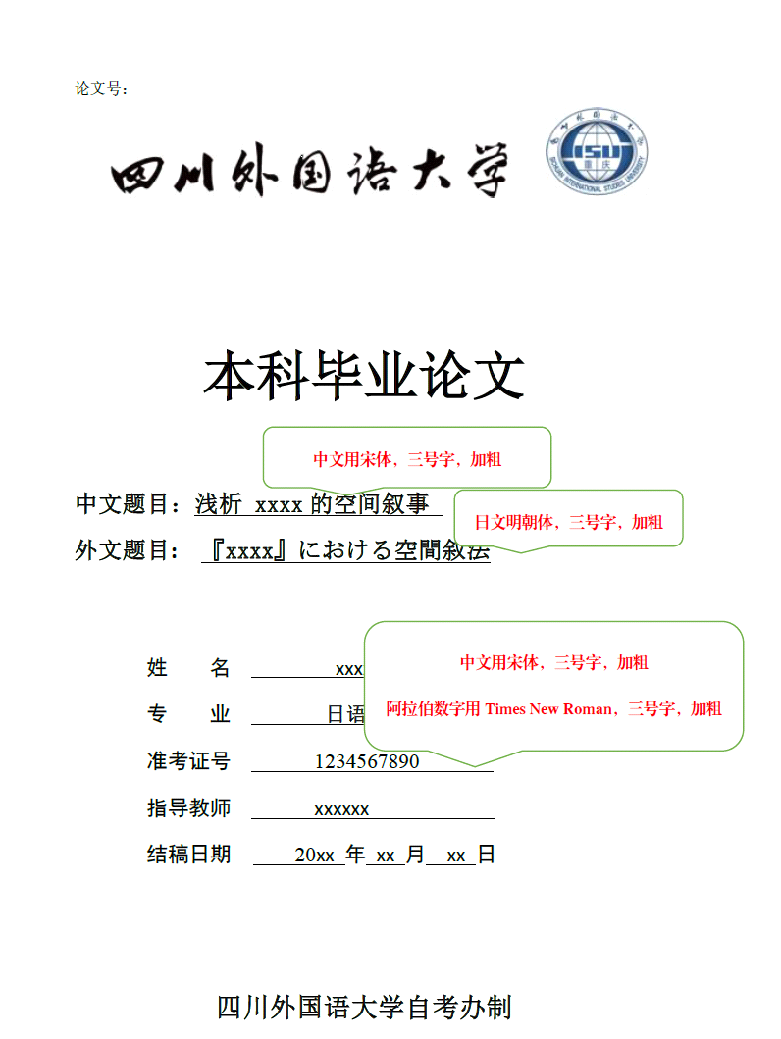

2.中文摘要页示例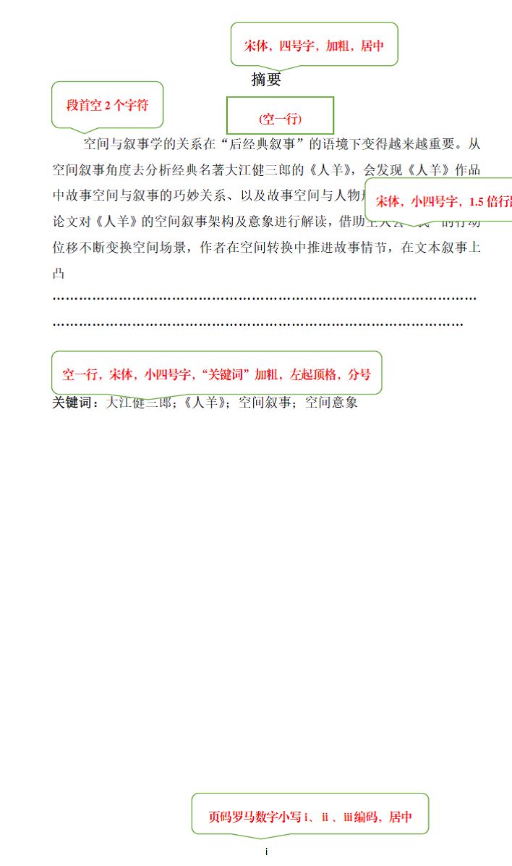
3.日文摘要页示例
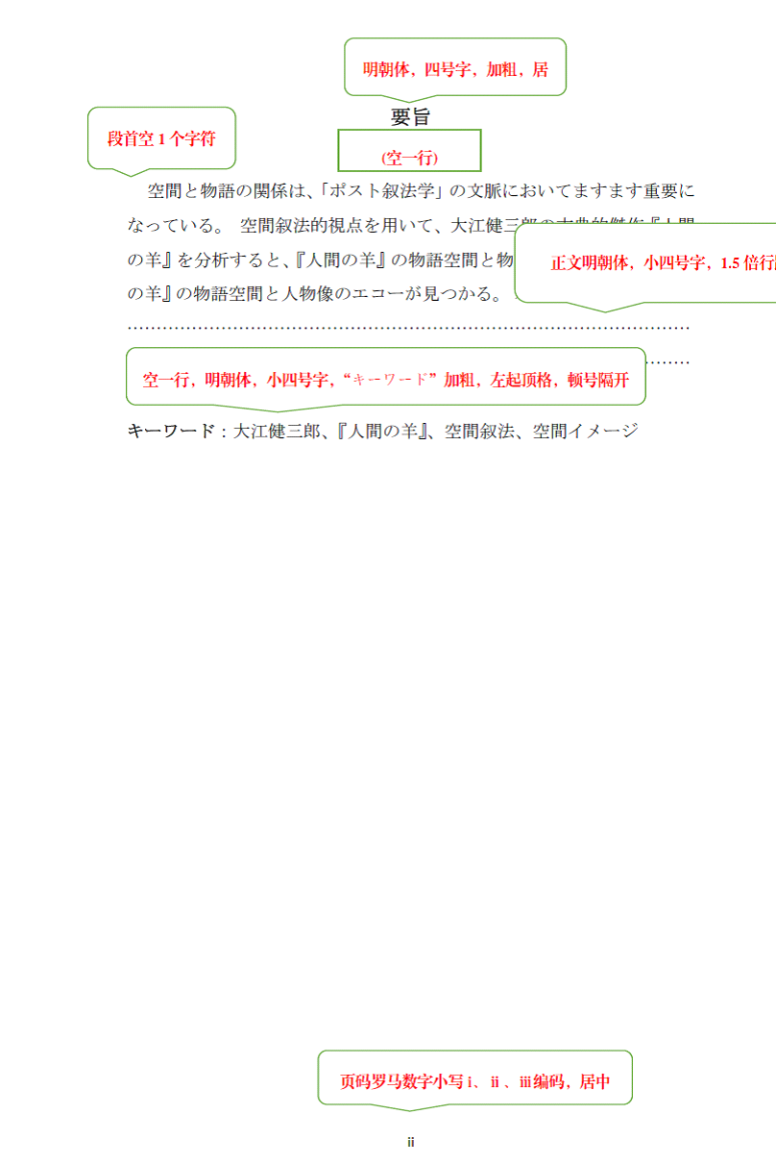

4.目录页示例
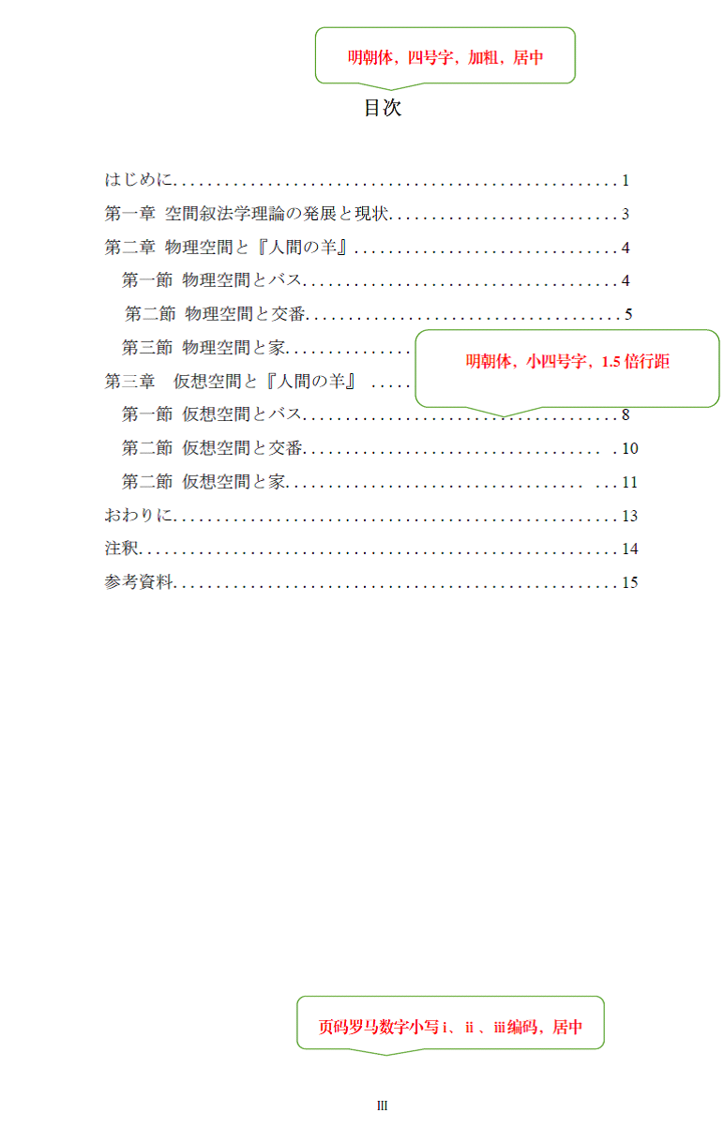

5.正文示例
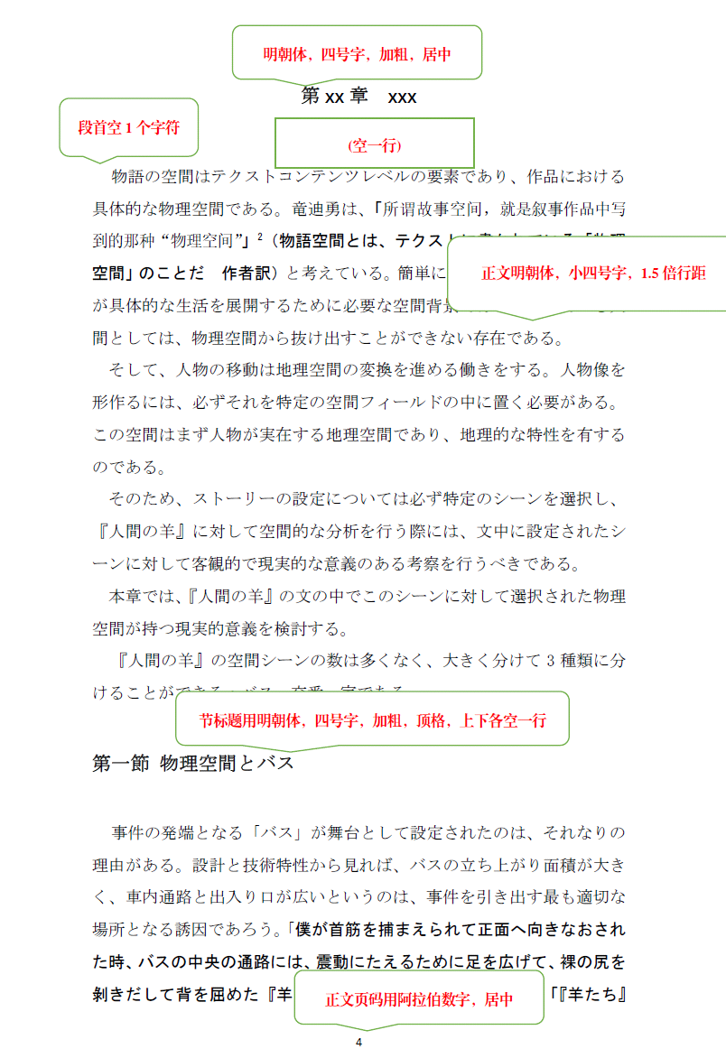

6.短引文注释示例
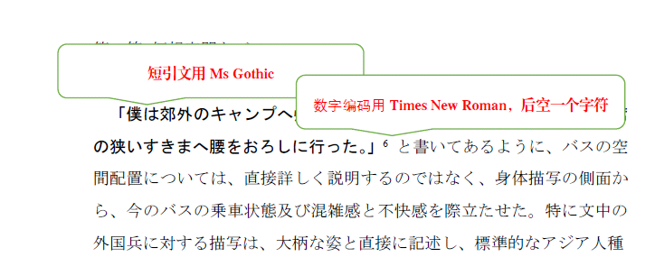

7.长引文注释示例
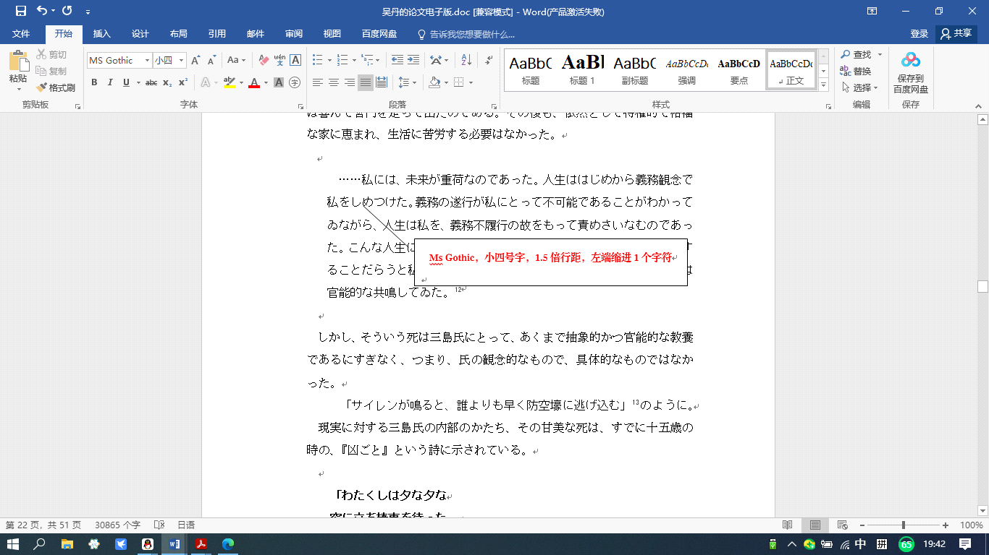

8.参考文献格式示例
